# https://avatars.mds.yandex.net/get-pdb/1646963/37061ee0-eb0e-4472-987c-fc0d61ac087b/s1200?webp=false

# **Государственное бюджетное образовательное учреждение города Москвы «Школа №354 им. Д.М.Карбышева», дошкольное отделение №6**

# 

# **Номинация: учебное занятие (ООД)**

**Янышева Айзиля Назировна**

**Содержание**

|  |  |  |
| --- | --- | --- |
| **1.** | Пояснительная записка | **3** |
| **2.** | Технологическая карта | **7** |

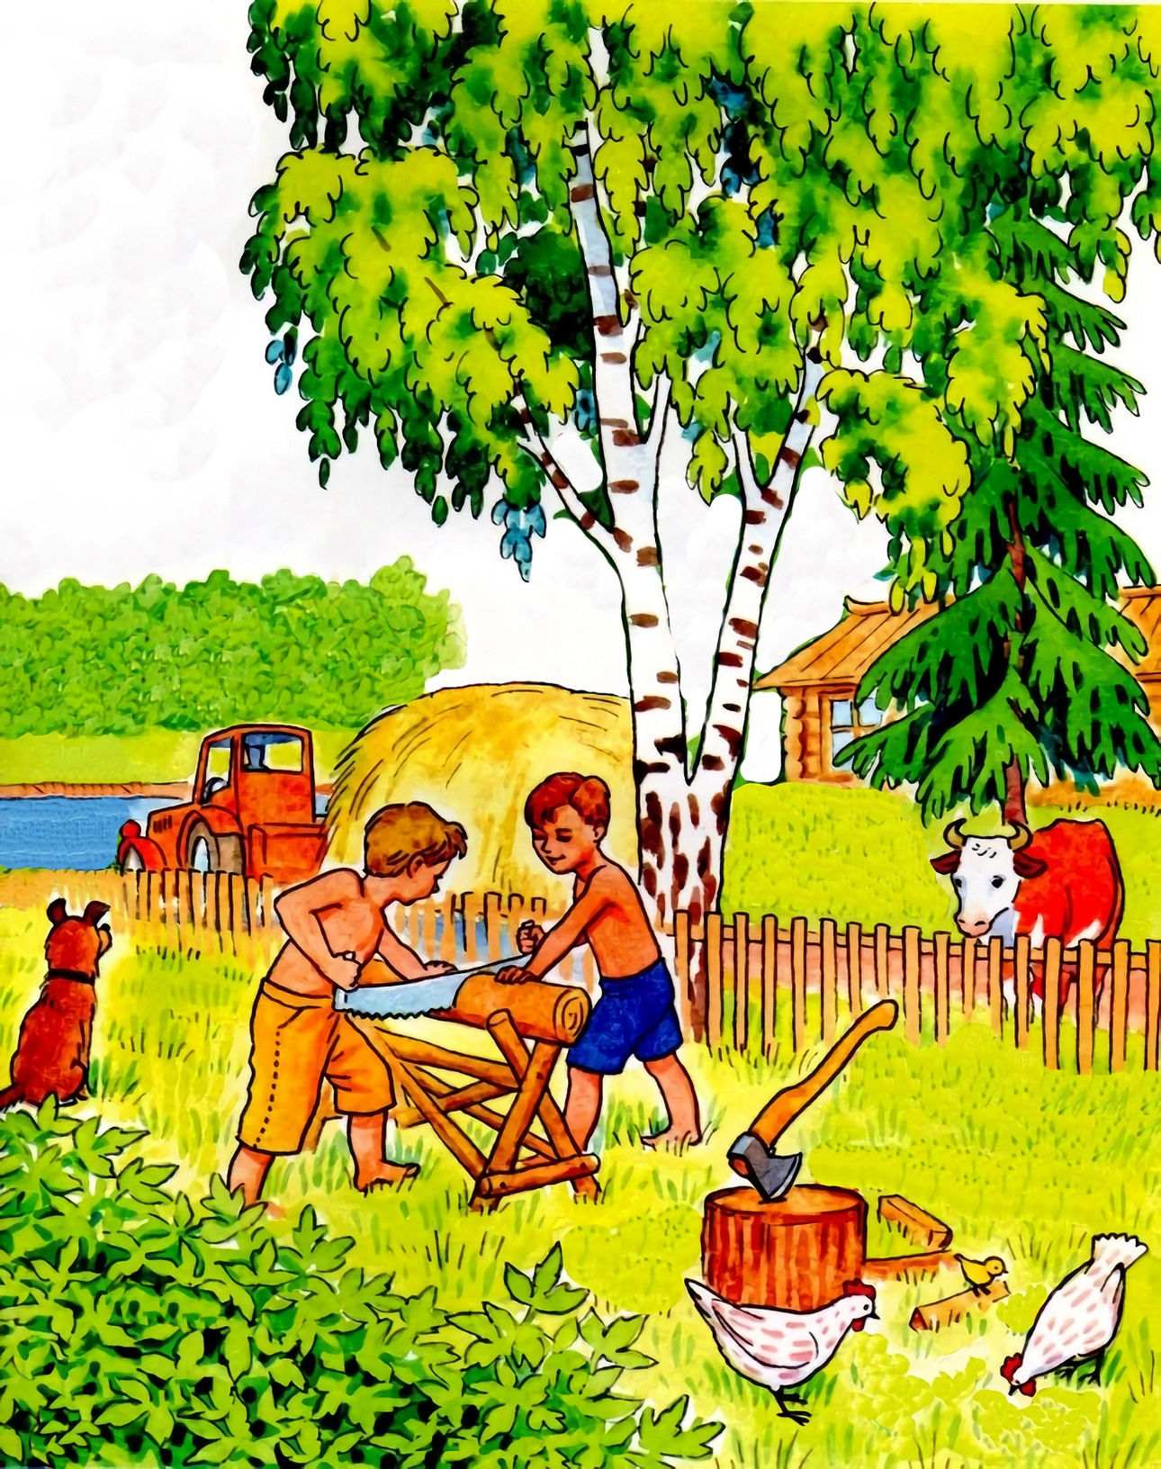**ПОЯСНИТЕЛЬНАЯ ЗАПИСКА**

Технология ТРИЗ-педагогики входят в современное дошкольное образование все более быстрее и уже практически твердо стоит на ногах. Это неудивительно, ведь ФГОС и ТРИЗ имеют много общего. К примеру, если главной задачей ФГОС является воспитание свободного, уверенного человека, с активной жизненной позицией, стремящейся творчески подходить к решению различных жизненных ситуаций, имеющего свое мнение и умеющего отстаивать его, то у ТРИЗ сразу находятся методы и способы решения для этой задачи. Многие педагоги, попробовав и апробировав данную методику, уже никогда не смогут отказаться от этого увлекательного и многодающего путешествия в мир развития ребенка. С помощью этой методики, ребенок сам учится добывать знания и использовать их. Учить маленьких детей правильно говорить, логически мыслить и не боятся фантазировать и в любых обстоятельствах чувствовать себя уверенно, это возможно и не так уж и сложно.

Поэтому я решила представить на конкурс «Новые горизонты образования», одну из моих авторских разработок обучающего занятия по речевому развитию, с использованием методики «Картинки без запинки», на тему «Летние воспоминания».

Представленный конспект НОД – является авторской разработкой и построен в соответствии с дидактическими и общепедагогическими принципами:

Принцип научности -наличие системы теоретических знаний у детей.

Принцип доступности - соответствие материал возрасту и индивидуальности детей.

Принцип систематичности и последовательности – овладение детьми знаниями, навыками и умениями последовательно, одновременно применяя их на практике.

Принцип наглядности - применение наглядности имеет чёткую дидактическую цель.

Принцип сознательности и активности - двусторонний процесс. В воспитательный процесс включаются все активные формы работы.

Принцип воспитания и развития - правильное определение ведущих [целей](http://4brain.ru/blog/%D1%86%D0%B5%D0%BB%D0%B8-%D1%81%D0%B0%D0%BC%D0%BE%D1%80%D0%B0%D0%B7%D0%B2%D0%B8%D1%82%D0%B8%D1%8F/): развивающая, воспитывающая и познавательная. У детей формируется [творческое мышление](http://4brain.ru/tvorcheskoe-myshlenie/razvitie-kreativnosti.php), инициативность и самостоятельность.

Работая с детьми данной группы с сентября 2021 года, наблюдая за ними, я обратила внимание на то, что на занятиях по развитию речи они мало говорят, рассказы их скудны, а словарный запас у детей слишком мал. Поэтому было принято решение создать проект, в котором, с помощью методики «Картинки без запинки», дети совместно с воспитателем будут решать поставленные проблемы в развитии речи. С октября 2021 года дети знакомились с данной методикой и к началу учебного 2022 года уже показали значительные результаты.

Занятие разработано для детей старшей группы (от 5 до 6 лет).

Длительность занятия: 25 минут.

Следует обратить внимание на то, что согласно методике, рассказывание по одной картине занимает не одно занятие. Его разбивают на несколько этапов. Каждый этап работы рассматривается как промежуточный. С каждым занятием дети учатся глубже вникать в содержание картин, проявляют все большую активность и самостоятельность при составлении рассказов. Результат этапа: рассказ ребенка с использованием конкретного мыслительного приема. Итоговым можно считать развернутый рассказ дошкольника, построенный им самостоятельно с помощью усвоенных приемов.

Согласно этому требованию организации работы с картиной, я представляю вашему вниманию промежуточное занятие, в котором дети будутна основе восприятия объекта представлять возможные ощущения через разные органы чувств (слух, обоняние, осязание), активизировать в речи слова, характеризующие звуки, запахи и тактильные ощущения.

На первом занятии дети, возвращаясь после музыкального занятия вместе с воспитателем обнаруживают в группе яркий конверт, с письмом от Деда Мороза. В письме Дед Мороз отправляют видеообращение с записью. Воспитатель включает на экране мультфильм «Дед Мороз и Лето». По сюжету Дед Мороз читает на двери у медведя «Не будить до лета». И Дед Мороз спрашивает – «А что такое «лето»??» Во вложенном письме Дед Мороз просит детей помочь ему и прислать видеописьмо о Лете. Воспитатель спрашивает детей, как можно это сделать, ведь сейчас не лето, а Весна. Дети принимают решение придумать интересный рассказ для Деда Мороза и записать его на видеокамеру.

Целью первого занятия было – совершенствование умения детей определять объекты, изображенные на картине, схематизировать их, а также находить взаимосвязи объектов, изображенных на картине.

Для мотивации детей я использовала такой прием как «подзорная труба». Дети перечисляли объекты, воспитатель помещал схематичные картинки на мольберт. Далее дети устанавливали взаимосвязи между найденными объектами на картине. выделяли два объекта на картине, объясняли, почему они между собой связаны, объединяли названные объекты стрелками. Взаимодействия между объектами устанавливались на уровне физических связей (касание, давление...), на уровне эмоциональных связей (нравится, не нравится, заботится, не любит...), на уровне родственных связей (брат - сестра, мама - дети...). Использовала такой прием, как «Ищу друзей». На этом этапе дети составляли не только простые, но и сложноподчиненные предложения, с краткими рассказами- рассуждениями. Далее детям было предложено поиграть в игру «Угадай время». Целью которой являлось определение времени года и части суток происходящего на картине. Дети называли его, перечисляя признаки, характерные для данного времени года, изображенные на картине.

Итогом первого занятия стала запись рассказа нескольких детей на видеокамеру. И напоминание детям, о том, что не все дети успели рассказать Деду Морозу о лете и в следующий раз мы продолжим составлять рассказы.

После проведения первого промежуточного занятия, картина оставалась в группе. Дети могли рассмотреть ее подробнее. Вне организованной образовательной деятельности проводились такие игры как «Подбери такое же по цвету», «Сравни по форме», «Сравни по материалу», «Какой? У кого такой же?», «Что делает так же?», таким образом мы совершенствовали с детьми навык составления загадок.

**Форма ООД**: развивающее занятие.

**Форма организации:** групповая.  
**Образовательная область:** «Речевое развитие».

**Интеграция образовательных областей:**

* «Познавательное развитие»;
* «Социально-коммуникативное развитие»;
* «Физическое развитие».

**Цель** **занятия**: Совершенствовать умение логично и содержательно строить высказывания.

**Программные задачи:**

**Образовательные:**

* Совершенствование навыка работы по составлению творческих рассказов по картине;
* Совершенствование умения связно, последовательно описывать изображенное.

**Развивающие:**

* **Развитие** связной монологической речи.
* Развитие правильного произнесения звуков.

**Воспитательные:**

* Воспитание у детей интереса к составлению рассказов по картинам.
* Воспитание умения внимательно выслушивать товарища, не перебивать и не повторять его.
* Воспитание интереса к творческой деятельности.

**Методы и приёмы:**

**1.Игровые:**

**- Игровая мотивация – телефонный звонок от Деда Мороза, видеофрагмент из м/ф «Дед Мороз и Лето»**

**Цель:** вызвать у детей интерес к занятию.

**- Дидактическая игра «Волшебники» («Я слышу», «Я ощущаю запах», «Я трогаю руками»).**

**Цель:** учить детей составлять рассказы – описания на основе восприятия картины через разные органы чувств.

**Методические рекомендации:**дети должны описать объекты на картине, используя прием «Вхождения в картину». Задача педагога активизировать в речи ребенка слова, характеризующие звуки, запахи, тактильные ощущения.

**2. Словесные:**

- Беседа (диалог строится на основе вопросов, требующих полных, развернутых ответов воспитанников).

- Вопросы (побуждающие к мыслительной деятельности, активизирующие словарный запас детей).

- Составление коллективного рассказа детьми.

- Педагогическая оценка.

**3.Наглядные методы:**

**-** Демонстрация дидактической картины «Лето в деревне».

- Схема с объектами картины с предыдущего занятия.

- Обозначения этапов работы по составлению рассказа по картине (волшебники).

- Схема плана рассказа.

**Словарная работа:**

-**обогащение:** курица кудахчет, солнце припекает.

-**закрепление** словаря: пилить бревна.

-**активизация словаря:** я слышу…, я чувствую запах…, я ощущаю…

**Предварительная работа**:

- Совместное рассматривание видео и фотоматериалов летнего отдыха детей. Создание стенгазеты «Мое лето».

- Обучение этапам составления творческих рассказов (выявление главных и второстепенных объектов на картине, установление взаимосвязи между объектами на картине. Обучение детей составлять рассказы на основе восприятия картины через разные органы чувств).

- Рассматривание и описание картин с природы в деревне в летний период.

- Прохождение 1 этапа составления творческих рассказов (выявление главных и второстепенных объектов на картине, установление взаимосвязи между объектами на картине).

- Прослушивание аудиозаписи «Голоса леса», «Звуки природы» и т.д.

- Дидактические игры «Угадай на ощупь», «Узнай по запаху», «Найди такой же запах». «Какой звук».

- Разучивание физминутки «Посильней пилу сожмем».

**Материалы и оборудование**:

**Демонстрационный материал:** ноутбук, запись телефонного звонка и видеофрагмента из мультфильма «Дед Мороз и Лето», картина «Лето в деревне», эмблемы с обозначением этапов, расположенные на мольберте, ватман, с приклеенными карточками со схематичным изображением объектов картины (с предыдущего занятия), мольберт, плащ, колпаки с изображением этапов «Я слышу…», «Я ощущаю запах…», «Я чувствую…».

**Ожидаемый результат:**

Дети усовершенствовали навык работы по составлению творческих рассказов по картине. Дети умеют составлять небольшие рассказы, интересные для окружающих.

Умеют связно, последовательно описывать изображенное на картине.

**Технологическая карта**

**организованной образовательной деятельности**

**по образовательной области «Речевое развитие»**

**в старшей группе (от 5 до 6 лет)**

**общеразвивающей направленности**

**на тему**

**«Летние воспоминания».**

|  |  |  |  |
| --- | --- | --- | --- |
| **Этап занятия**  *Структурные компоненты деятельности* | **Ход занятия** | | |
| **Деятельность педагога** | **Деятельность детей** | **Время** |
| **I этап**  Организационный | *Создание педагогом атмосферы психологической комфортности и безопасности. Установление эмоционального контакта с детьми.*  - Ребята, посмотрите, какое сегодня прохладное утро! Давайте подарим друг другу хорошее настроение и улыбнемся доброй улыбкой каждому. | *Дети в группе*  *на ковре общаются между собой.*  *Дети улыбаются друг другу,* проявляя заинтересованность, готовность вступить во взаимодействие с воспитателем. | 1 мин |
|  | *Создание мотивации, постановка и принятие детьми цели занятия.*  *Неожиданно раздается звонок. Дети вместе с воспитателем подходят к интерактивному экрану. Включается запись, на которой Дед Мороз здоровается с детьми и спрашивает не забыли ли они про его просьбу – помочь узнать «Что такое лето?»*  - Что же, ребята, будем делать? Дед Мороз ждет от нас рассказа о лете? | *- «Продолжим составлять рассказы о лете».* |  |
| **II этап**  Основной | - Вспомните, на чем мы остановились, когда описывали картину?  *Педагог обращает внимание на схему, построенную на прошлом занятии вместе с детьми. Опрашивает нескольких детей.*  - Правильно, ребята! Предлагаю вам сегодня побыть волшебниками, но не простыми, а такими, которые могут слышать, чувствовать запахи и трогать руками все, что изображено на картине. | *- «Мы делили картину на части».*  *- «Соединяли стрелками 2 картинки».*  *- «Объясняли, как 2 картинки можно соединить словами».* | 15 мин |
|  | *Педагог надевает плащ волшебника и обращается к детям.*  - Слышишь, справа от меня  Весело жужжит пила?  Слева-слышишь, мычит корова.  Важно встала у забора.  Высоко потянись  В волшебника «Я слышу» превратись!  *Педагог вместе с детьми надевает колпак, на котором изображено обозначение этапа- «Я слышу»*  - Представьте, что вы оказались рядом с детьми в картине, походите по травке, посмотрите вокруг.  - Какие звуки вы слышите?  *При коротком ответе, воспитатель задает наводящие вопросы для полных и развернутых ответов детей. Педагог просит детей как можно глубже рассказать о звуках, которые они слышат.*  *Например, при ответе - «я слышу, как пищит цыпленок», педагог спрашивает:*  - Почему пищит цыпленок?  - Когда цыпленок не слушается маму, какой он?  - Как еще можно описать цыпленка?  - Ребята, а я слышу, как курица ***кудахчет.***  - Как вы думаете, что означает слово «***кудахчет»?***  *Воспитатель выслушивает несколько вариантов и называет правильное толкование слова.*  - «Кудахтать» - это издавать характерные звуки, похожие на «Кудах-тах-тах».  - Как вы думаете, о чем кудахчет курица?  *При ответе «я слышу, как в доме разговаривают взрослые», педагог задает вопросы:*  *-* Кто и о чем говорит?  - Чему еще могут радоваться бабушка и мама?  - О чем говорят мальчики на картине?  - Какие звуки вы слышите у речки?  *При затруднении педагог задает наводящие вопросы.*  - Ручки вверх со мною поднимите,  Воздух глубоко вдохните.  Колпак скорей надень и в тот же час  В волшебника *«Я ощущаю запах»* превращаю вас!  *Педагог надевает следующий колпак, на котором изображено обозначение этапа - «Я ощущаю запах».*  - Вдохните запах того, что вас окружает.  - Какие запахи вы почувствовали?  *При затруднении педагог задает наводящие вопросы.*  - Ребята, давайте прогуляемся к лесу, спустимся к реке. Что вы чувствуете?  - Представь, что у тебя в руках  Цыпленок нежный.  Погладь его, прижми скорей к себе.  Колпак надень и повернись.  Волшебником *«Я чувствую руками»* становись.  *Педагог надевает колпак, становится волшебником «Я чувствую руками».*  - А теперь, притроньтесь руками ко всему, что встречается на пути - до травки, до деревьев, до животных и т.д.  - Что вы чувствуете теперь?  - Какая травка на ощупь?  - Притроньтесь к собаке, погладьте ее. Что вы чувствуете?  - Ребята, закройте глаза и почувствуйте, как свежий теплый ветерок гладит ваши щеки. Почувствуйте, как солнышко ***припекает.***  - Как вы понимаете слово ***припекает***?  *Воспитатель выслушивает несколько вариантов и называет правильное толкование слова.*  - ***«Припекает»*** - это когда солнышко очень сильно согревать. Когда на улице жарко.  - Что вы можете сказать о погоде?  - Прогуляйтесь до речки, притроньтесь к ней. Что вы чувствуете?  **А теперь скорей вставайте**  **Посильней пилу сжимайте!**  **Пилим бревна дружно мы**  **Ж-ж-ж-ж.**  **Для коровы сено косим**  **Ш-ш-ш-ш.**  **Трактор едет у реки**  **Р-р-р-р.**  **Громко стучат во дворе топоры.**  **Тук-тук-тук-тук.**  **Пес залаял далеко.**  **Курочки клюют зерно.**  **Лето-это хорошо!**  ***Выполняют 1раз.*** | *Дети выполняют движения за педагогом и надевают воображаемый колпак.*  *- «Я слышу, как маленький пушистый цыпленок пищит, потому что он хочет кушать».*  *- «Я слышу, как маленький пушистый цыпленок пищит, он не хочет слушаться маму, он хочет играться, а не есть».*  *«Цыпленок непослушный».*  *Ответы детей.*  *Ответы детей.*  *- «Я слышу, как курица кудахчет, она зовет маленького пушистого цыпленка, чтобы он попробовал червячка, которого она нашла для него. Она заботиться о нем».*  *- «Я слышу, как в доме разговаривает бабушка с мамой, они радуются хорошей погоде/солнечному дню».*  *- «Я слышу, как в доме разговаривает бабушка с мамой, они радуются, что мальчики помогают бабушке –пилят бревна».*  *- «Я слышу, как мальчики разговаривают между собой, они хотят пойти купаться на речку».*  *- «Я слышу, как мальчики говорят о том, что им нравится пилить бревна, помогать взрослым».*  *И т.д.*  *- «Я слышу, как возле речки собралось много людей, они смеются и радуются жаркому дню».*  *- «Я слышу, как плещется малыш в реке, как брызги воды разлетаются в стороны»*  *И т.д.*  *- «Я чувствую, как свежо пахнет травка на лужайке»*  *- «Я чувствую, как ароматно пахнет пирожками, которые печет бабушка в доме».*  *- «Я чувствую, запах шерсти собаки».*  *- «Я чувствую, запах дерева, которое пилят мальчики».*  *И т.д.*  *- «Я чувствую, как пахнет лесом, полевыми цветами».*  *И т.д.*  *- «Я хожу по травке и чувствую, как она щекочет ноги».*  *- Травка на ощупь мягкая/жёсткая/приятная и т.д.*  *- «Я глажу собаку и чувствую, какая у нее жесткая/ гладкая шерсть, я чувствую какой у нее холодный нос».*  *- «Я трогаю цыпленка и чувствую, какой цыпленок пушистый и мягкий, его хочется все время гладить».*  *Ответы детей.*  *- «Я чувствую, как солнце припекает, на улице очень жарко!».*  *- «Я чувствую, как теплый ветерок гладит мое лицо».*  *- «Я трогаю воду в реке и чувствую, как вода теплая/холодная».*  *- «Я трогаю песочек у реки, он горячий, он жжет мои ноги мне скорее хочется оказаться в воде».*  *И т.д.*  *Внимательно слушают воспитателя, повторяют движения, проговаривая звуки.*  *После выполнения физ.минутки дети садятся на стульчики.* |  |
| **III этап**  **Заключительный**  Выход из игровой ситуации. | - Внимательно слушая все ваши ответы, я составила план составления рассказа.  *Педагог вместе с детьми обсуждает, что нарисовано на схеме. Подробно разбирая, в какой последовательности и о чем будет составлен рассказ.*  - Начнем составлять рассказ по картине о летнем солнечном дне в деревне. Говорить будете по очереди: один начинает рассказ, а другие продолжают и заканчивают.  - А теперь послушайте, какой рассказ по картине получится у меня *(примерный).*  ***- Я назову картину «Лето в деревне». Однажды летом, ранним солнечным утром, 2 брата Миша и Саша решили помочь бабушке попилить дрова. Им нравилось помогать взрослым. Солнце припекало, мальчики чувствовали теплый свежий ветерок. Рядом с мальчиками сидела собака по клике Дружок. Его шерсть была жесткая/ гладкая, а нос его был холодный. Мимо них проезжал трактор, который перевозил сено. Мальчики слышали, как трактор очень громко гудит. В доме остались бабушка и мама, они пекли вкусные и ароматные пирожки, радовались хорошей погоде. Маленький пушистый цыпленок пищал, он скорее хотел съесть червячка, которого нашла для него курица. Далеко в лесу шумела листва. Вокруг пахло полевыми цветами и свежей травой. Возле речки собралось много людей, все хотели искупаться, потому что было очень жарко.***  - Ну что ребята, а теперь продолжим записывать видео для Дедушки Мороза.  *Педагог устанавливает камеру и начинает запись.* | *3-4 ребенка составляют рассказ по картине.* | 7 мин |
| Рефлексия | - Для кого мы сегодня составляли рассказ о лете?  - В каких волшебников вы превращались?  - Чей рассказ вам понравился больше и почему?  *Педагог проводит дифференцированную оценку деятельности детей.* | *Ответы детей.* | 1 мин |